Московский государственный университет им. М.В. Ломоносова

Научно-исследовательский институт ядерной физики им. Д.В. Скобельцина

Лаборатория специального ядерного практикума

отчёт
по лабораторной работе № 2
ПОЛУПРОВОДНИКОВЫЙ ДЕТЕКТОР

Конкретная фундаментальная задача лабораторной работы
В работе изучаются основные характеристики полупроводникового детектора и методика обработки экспериментальных данных при регистрации случайных процессов.
Работа знакомит с α и β - спектрометром на базе полупроводникового счётчика, даёт представление об амплитудных спектрах импульсов на выходе такого счётчика, когда он регистрирует α, β - частицы и γ — кванты.

Студент: Кречетов Никита
Группа: 318
Дата: 16.03.23

Преподаватель: Богомолов Виталий Владимирович.
16.03.23
Упражнение 1.
А. Исследование зависимости амплитуды A_{вых.д.} и длительности τ_{вых.д.} импульса выходного сигнала детектора от напряжения смещения U_{смещ} при прохождении α-частицы через кремниевый поверхностно- барьерный детектор.
Получить на экране осциллографа импульсы напряжения при прохождении α-частиц через кремниевый детектор. Исследовать зависимость амплитуды и формы импульса от напряжения смещения, подаваемого на полупроводниковый детектор.
УНИК № ...065 Камера №_a(3) Осциллограф PC – SCOPE PCSU1000
ПУ №1 U_{пит} =±12.00 В БНВ31-01 U_{см}= 1.5-75 В
Последовательность операций при выполнении упражнения 1А:
- Установить источник α-частиц ²³⁸Pu против полупроводникового детектора. Такой источник испускает 72% α-частиц с энергией 5499 кэВ и 28% с энергией 5456 кэВ.
- Подать на осциллограф сигнал с предусилителя детектора, установленного в первой камере. Камера №_а(1).
- Напряжение смещения, подаваемого на полупроводниковый детектор, указано в таблице №1 (15 - 70 В) измерить на осциллографе амплитуду в вольтах и длительность переднего фронта импульса в секундах
- Записать в таблицу №1 результаты измерений Таблица №1
U_{смещ} | В | 66,9 | 53,4 | 45,7 | 27,6 | 10,6 | 7,0 | 5,2
A_{вых. д.} | мВ | 135 | 134 | 127 | 111 | 75 | 60 | 51
τ_{вых.д.} | мксек | 0,8 | 0,8 | 0,8 | 1 | 1,2 | 1,2 | 1,3

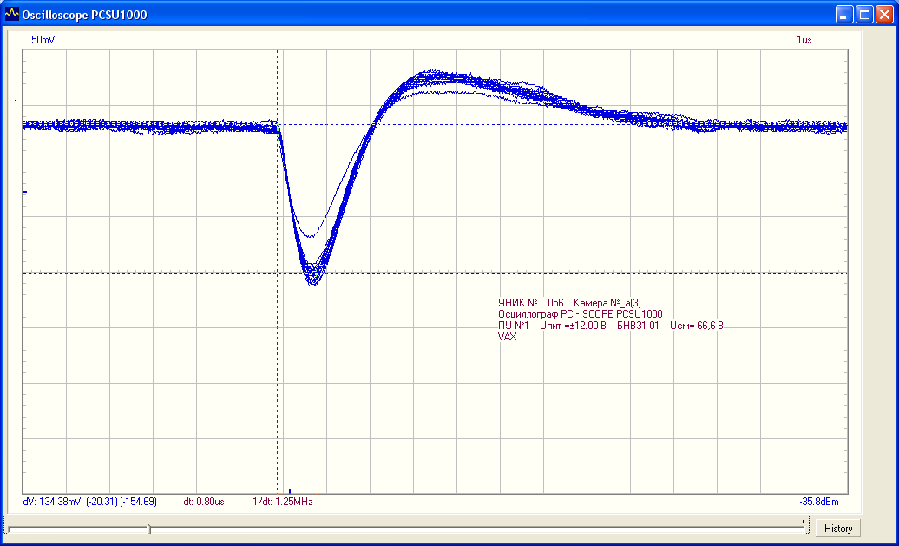

B. Проверка линейности усилительного тракта и анализатора.
Для проверки линейности усилительного тракта и анализатора необходимо провести калибровку анализатора генератором стандартных импульсов, изменяя амплитуду импульсов от генератора таким образом, чтобы спектр задаваемых амплитуд импульсов генератора лежал в интервале от 100 до 700 канала. Максимальное значение амплитуды импульсов генератора соотвествует эквивалентной энергии α-частицы ~10 МэВ.
Всю информацию записывают запоминающим устройством анализатора, а затем сохраняют в виде файла в память компьютера. По этим данным нужно построить зависимость номера канала от амплитуды напряжения. При этом необходимо определить положение нуля анализатора.
Калибровка — зависимость номера канала анализатора N_{a} от амплитуды выходного сигнала генератора импульсов А_{вых.ген.}
Исследования работы Альфа-спектрометра. Калибровка
УНИК № ...056 Камера №_a(3) Осциллограф PC – SCOPE PCSU1000
ПУ №1 U_{пит} =±12.00 В Генератор Г5-54 № 46950 БНВ31-01
А_{ген}. мВ | 47 | 87 | 140 | 182 | 229 | 273 | 320 | 365 | 410
N_{канала} | 94 | 192 | 291 | 392 | 491 | 591 | 687 | 786 | 885
Τ мкс | 0.66 | 0.66 | 0.66 | 0.74 | 0.74 | 0.68 | 0.68 | 0.7 | 0.66

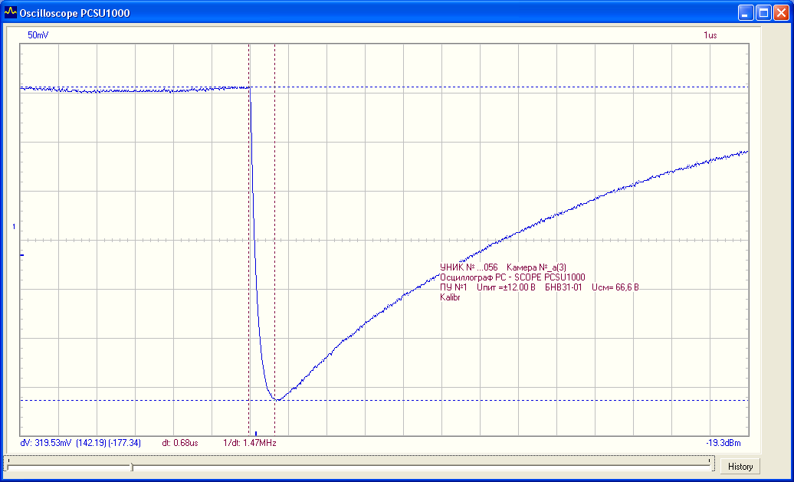

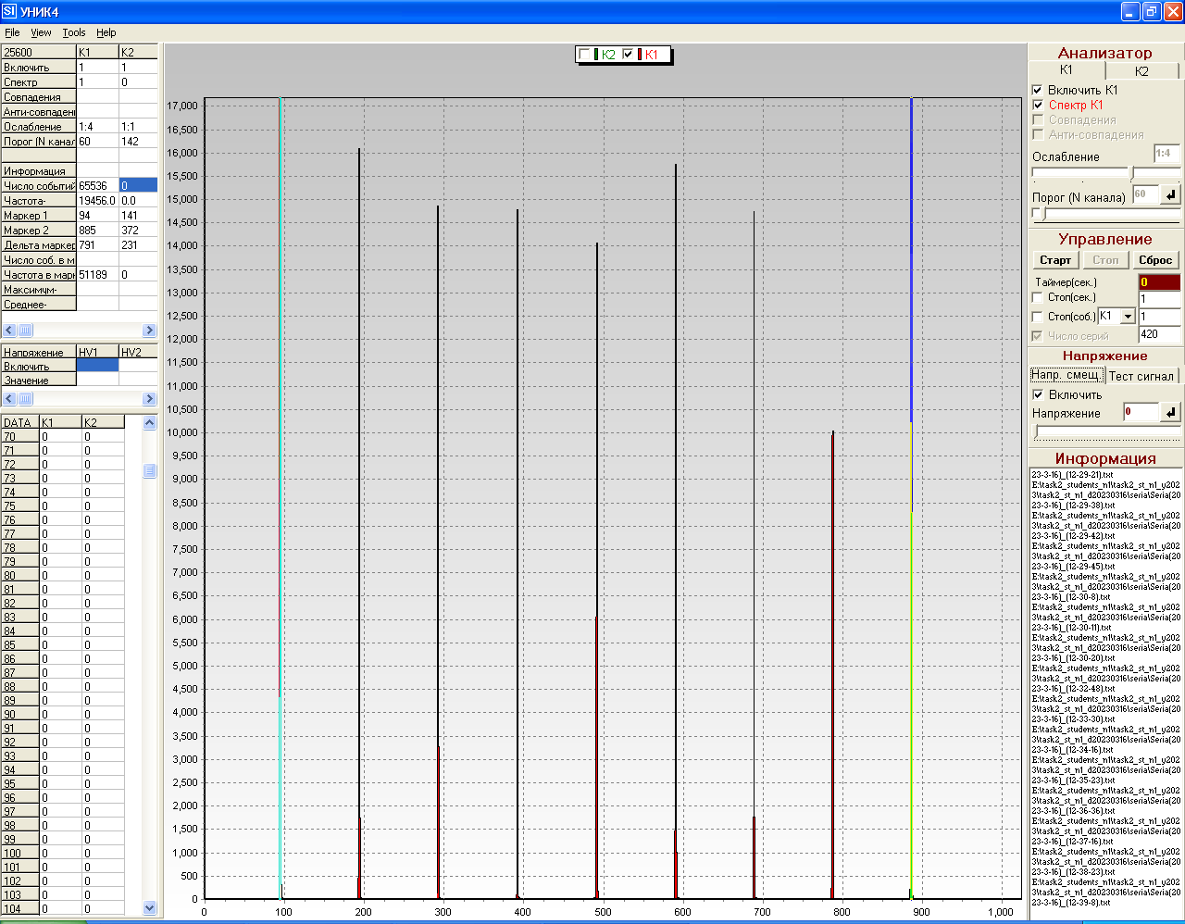

Упражнение 2
Исследование энергетических спектров α-источников при помощи многоканального амплитудного анализатора импульсов

2. Проверить линейность усилительного тракта. Для этого необходимо провести калибровку тракта генератором стандартных амплитуд, изменяя напряжение от генератора вплоть до амплитуды, эквивалентной энергии α-частицы ~10 МэВ. Всю информацию следует записывать запоминающим устройством анализатора, а затем в виде текстовых файлов в память компьютера. По этим данным нужно построить зависимость номера канала от амплитуды напряжения. При этом необходимо определить положение нуля анализатора.
3. Исследование спектров:
1) спектры от известных α-источников ²³⁹Pu (Е₀ = 5456 кэВ) , ²³⁸Pu (Е₀ = 5499 кэВ),
2) спектр от известного и неизвестного α-источников: смесь — (²³⁹Pu + ²³⁸Pu + ²³³U),
3) спектр от неизвестного α-источника: Х ;
Определить при помощи двух известных α-источников цену деления анализатора.
Определить энергетический спектр от неизвестного α - источника. Найти энергетическое разрешение спектрометра ∆Е_{1/2} /Е₀ . ∆Е_{1/2} - ширина амплитудного распределения на половине высоты для моноэнергетической частицы, имеющей энергию Е₀ . Число частиц в максимуме для данной энергии N(E₀) должно быть получено с погрешностью не хуже, чем 3%.

Исследования работы Альфа-спектрометра.
УНИК № ...056 Камера №_a(3) Осциллограф PC – SCOPE PCSU1000
ПУ №1 U_{пит} =±12.00 В БНВ31-01 U_{см}= 66,6 В
²³⁸Pu
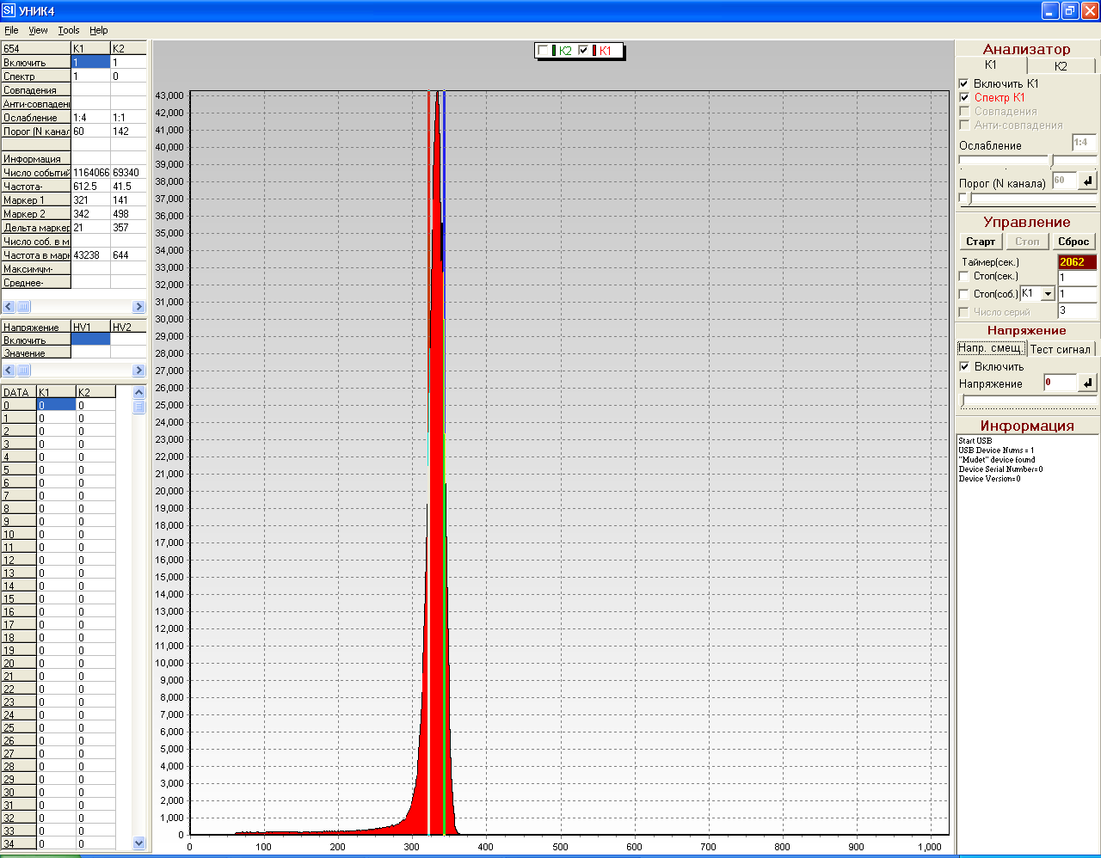

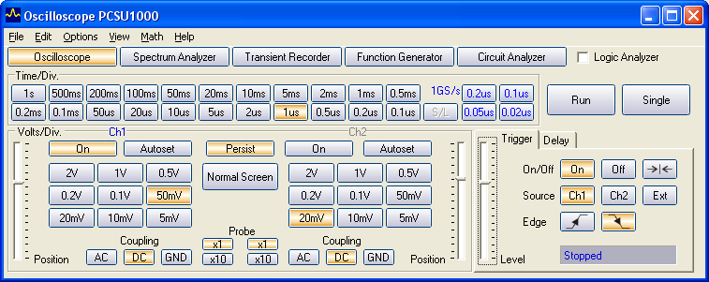
Исследования работы Альфа-спектрометра.
УНИК № ...056 Камера №_a(3) Осциллограф PC – SCOPE PCSU1000
ПУ №1 U_{пит} =±12.00 В БНВ31-01 U_{см}= 66,6 В
²³⁸Pu
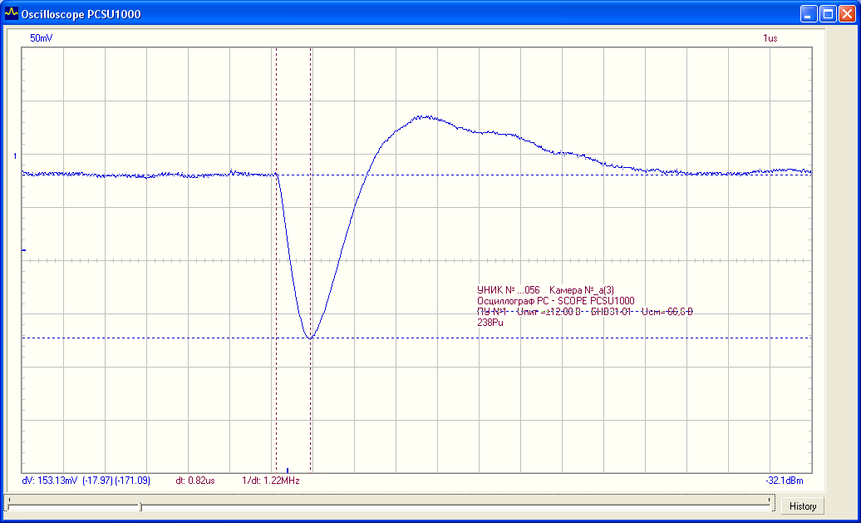

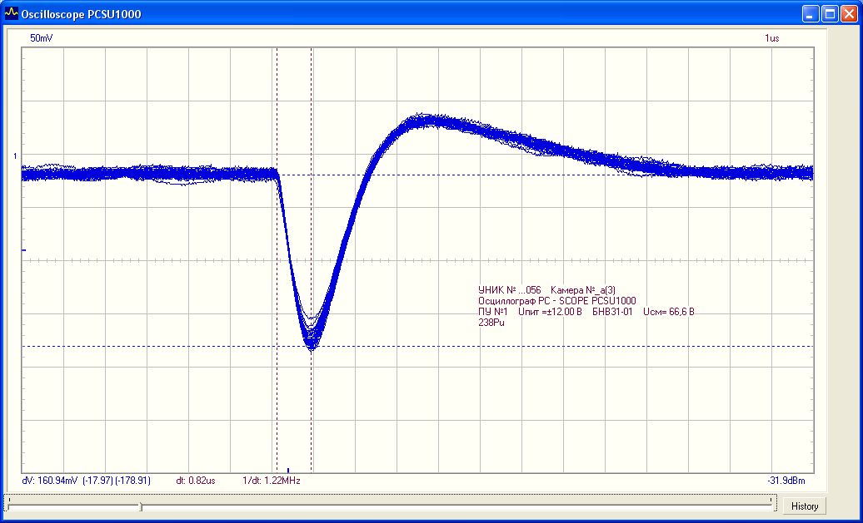

Исследования работы Альфа-спектрометра.
УНИК № ...056 Камера №_a(3) Осциллограф PC – SCOPE PCSU1000
ПУ №1 U_{пит} =±12.00 В БНВ31-01 U_{см}= 66,6 В
²³⁹Pu
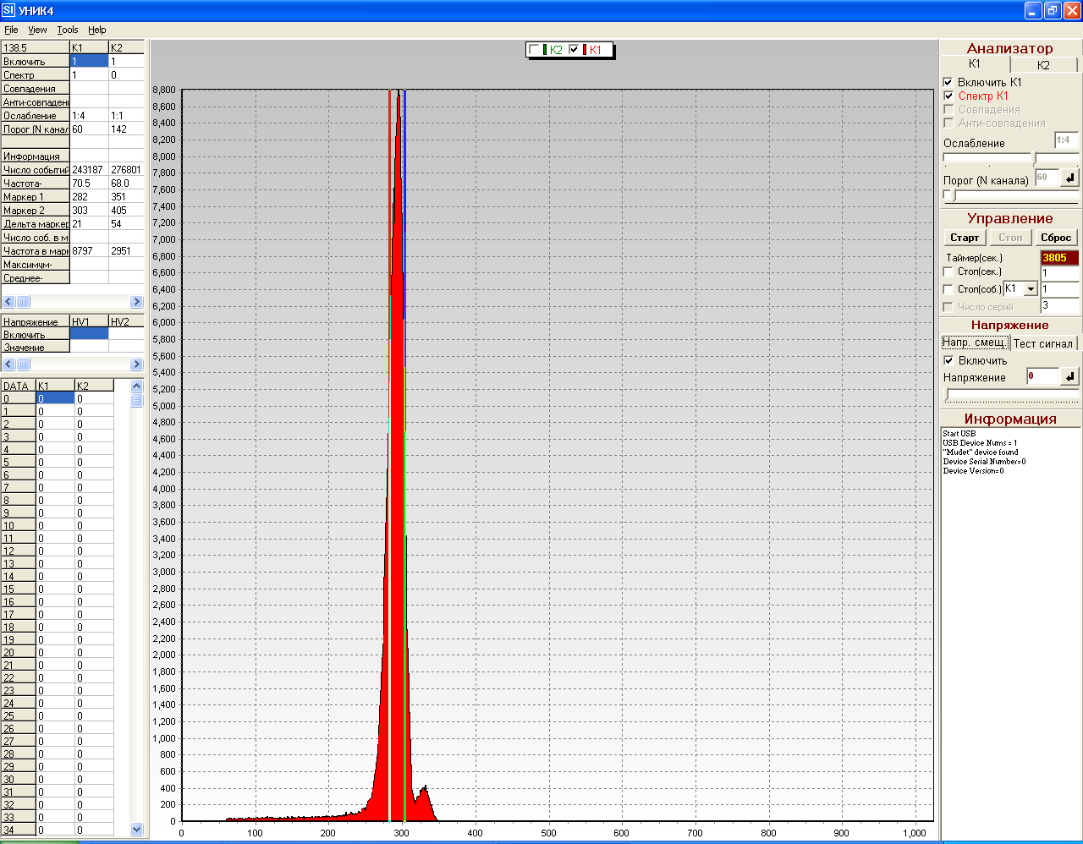

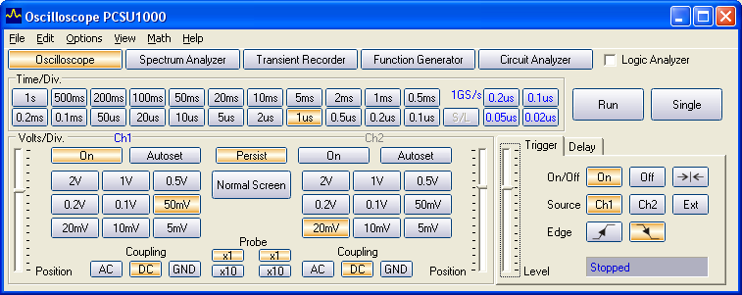
Исследования работы Альфа-спектрометра.
УНИК № ...056 Камера №_a(3) Осциллограф PC – SCOPE PCSU1000
ПУ №1 U_{пит} =±12.00 В БНВ31-01 U_{см}= 66,6 В
²³⁹Pu
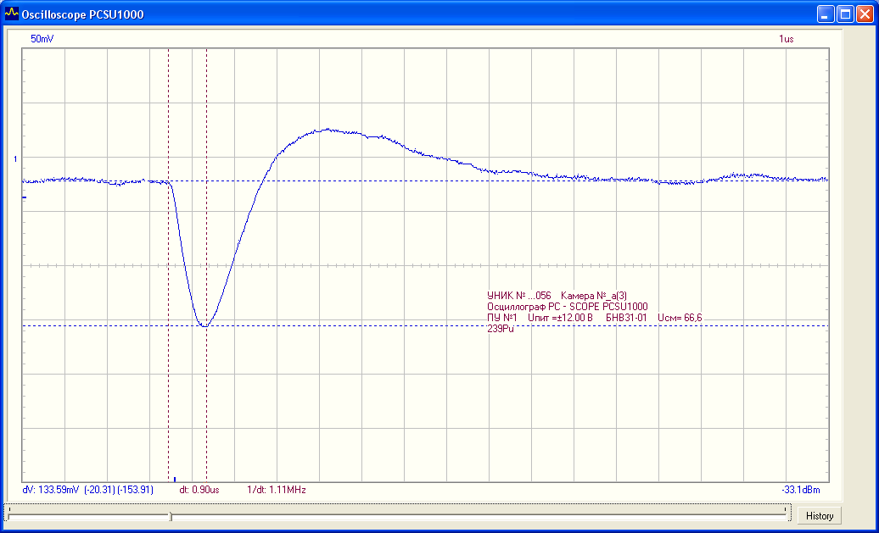

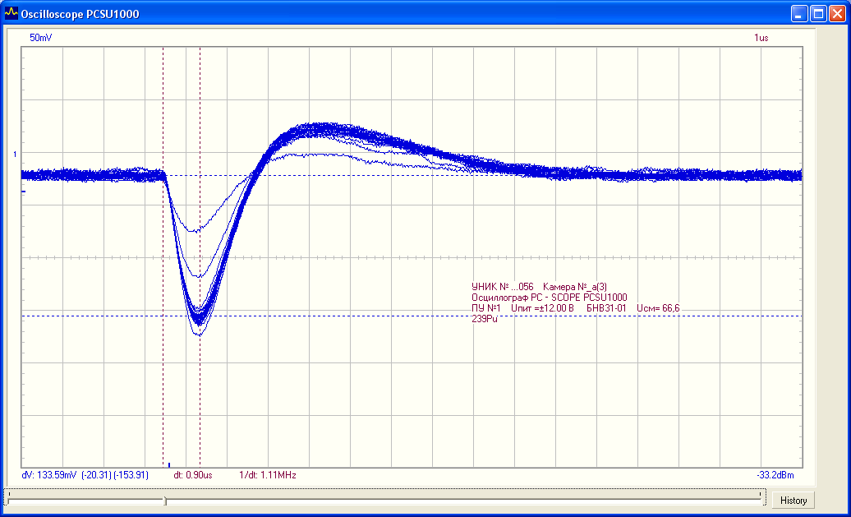
Исследования работы Альфа-спектрометра.
УНИК № ...056 Камера №_a(3) Осциллограф PC – SCOPE PCSU1000
ПУ №1 U_{пит} =±12.00 В БНВ31-01 U_{см}= 66.6 В
(²³⁸Pu + ²³⁹Pu + ²³³U) - смесь

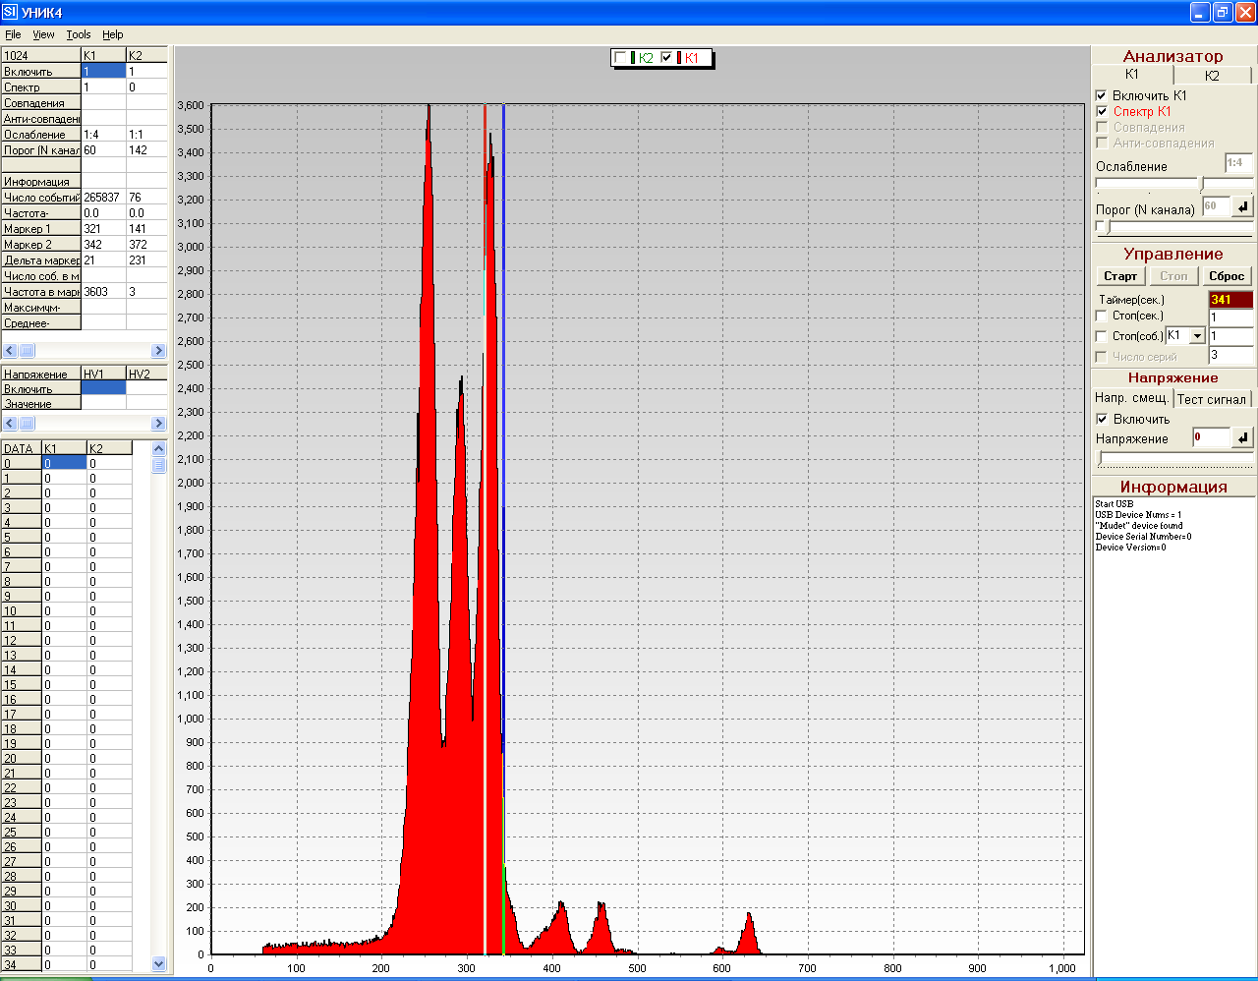

Исследования работы Альфа-спектрометра.
УНИК № ...056 Камера №_a(3) Осциллограф PC – SCOPE PCSU1000
ПУ №1 U_{пит} =±12.00 В БНВ31-01 U_{см}= 66,6 В
(²³⁸Pu + ²³⁹Pu + ²³³U) - смесь

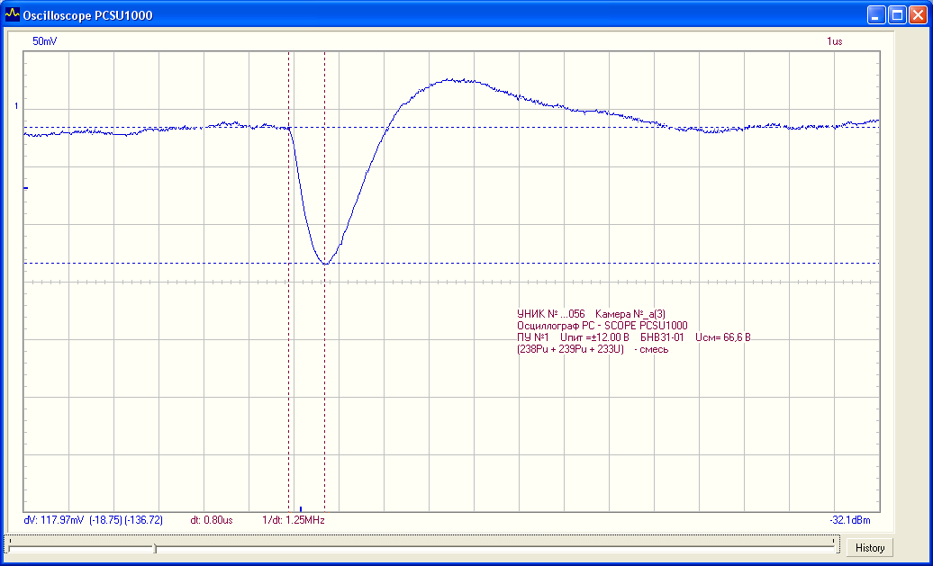

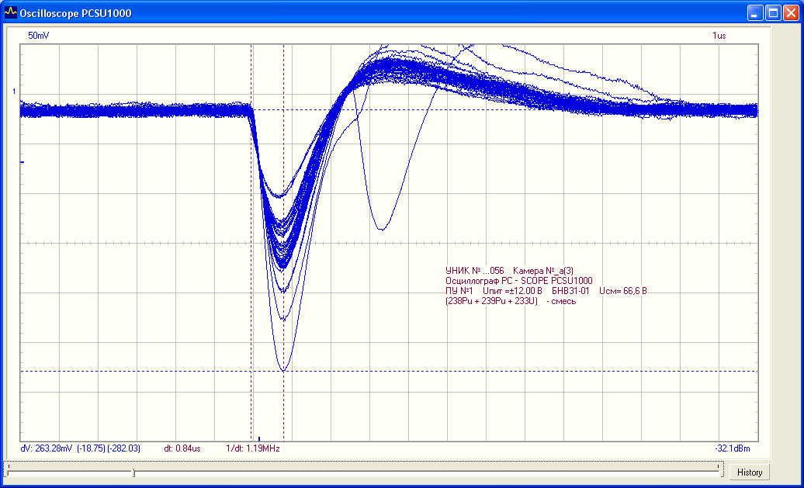
Исследования работы Альфа-спектрометра.
УНИК № ...056 Камера №_a(3) Осциллограф PC – SCOPE PCSU1000
ПУ №1 U_{пит} =±12.00 В БНВ31-01 U_{см}= 66,6 В
X

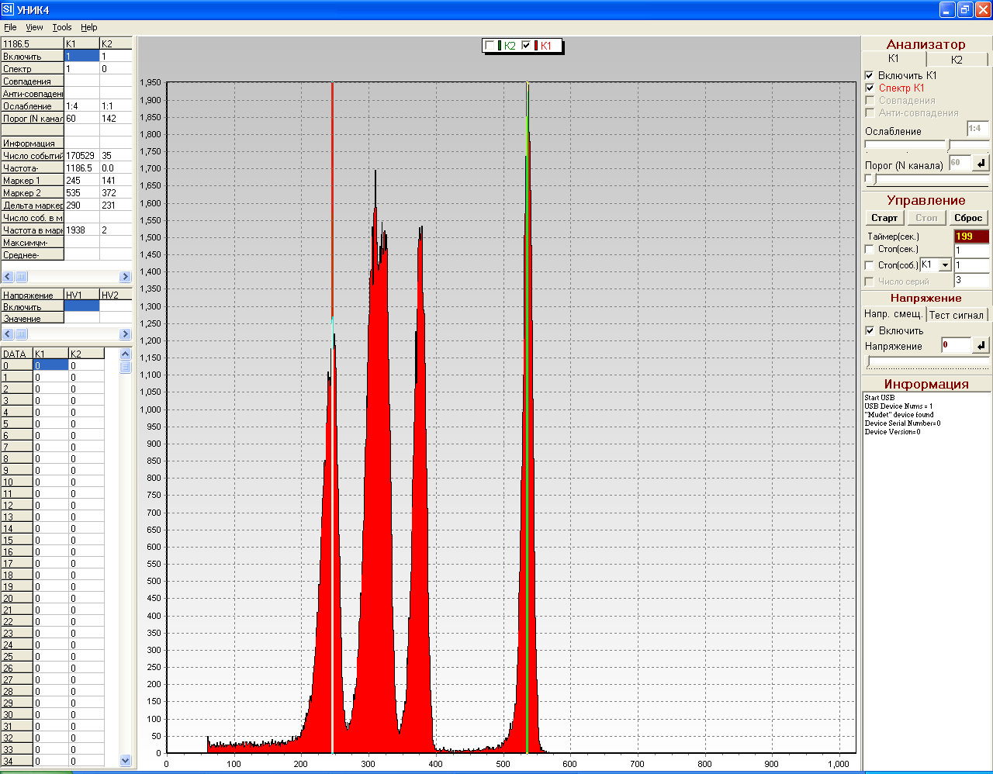

Исследования работы Альфа-спектрометра.
УНИК № ...056 Камера №_a(3) Осциллограф PC – SCOPE PCSU1000
ПУ №1 U_{пит} =±12.00 В БНВ31-01 U_{см}= 66,6 В
X
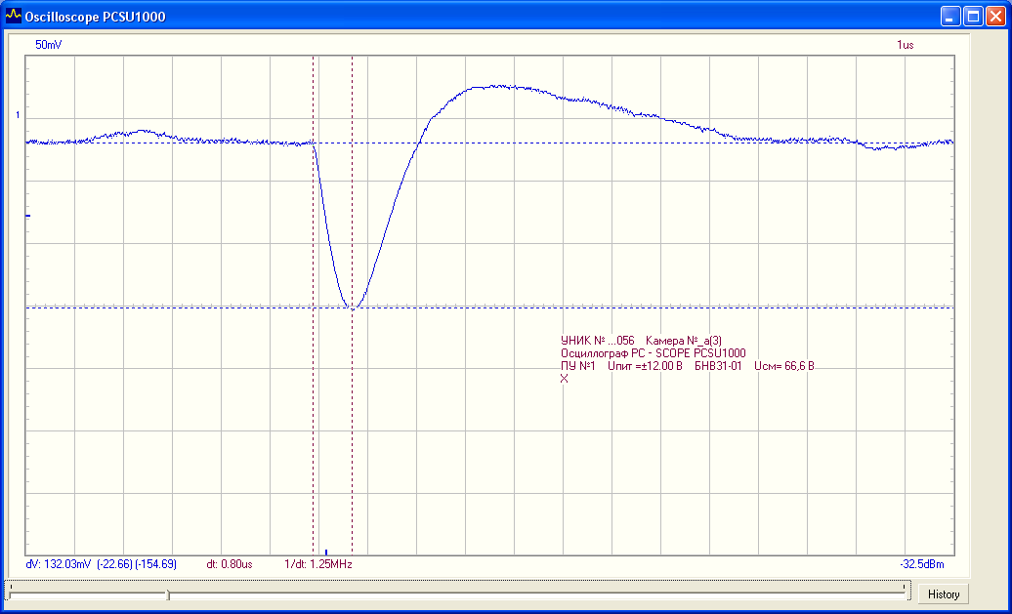

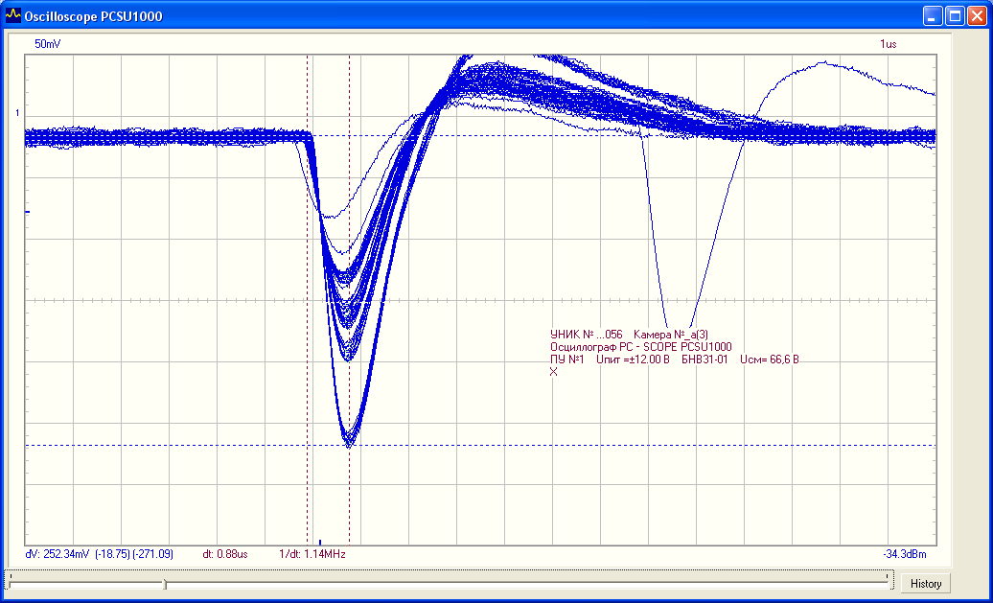

Исследования работы Вета-спектрометра.
УНИК № ...056 Камера №_b(1) Осциллограф PC – SCOPE PCSU1000
ПУ №1 U_{пит} =±12.00 В БНВ31-01 U_{см}= 66,6 В
¹³⁷Cs
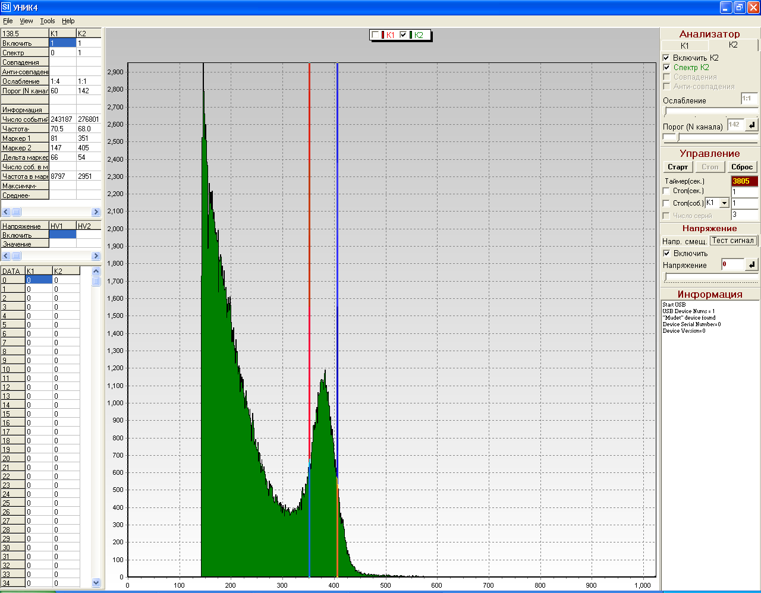
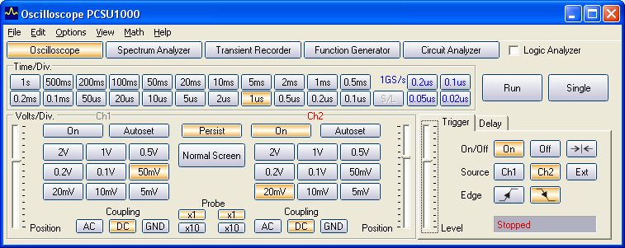
Исследования работы Вета-спектрометра.
УНИК № ...056 Камера №_b(1) Осциллограф PC – SCOPE PCSU1000
ПУ №1 U_{пит} =±12.00 В БНВ31-01 U_{см}= 66,6 В
¹³⁷Cs
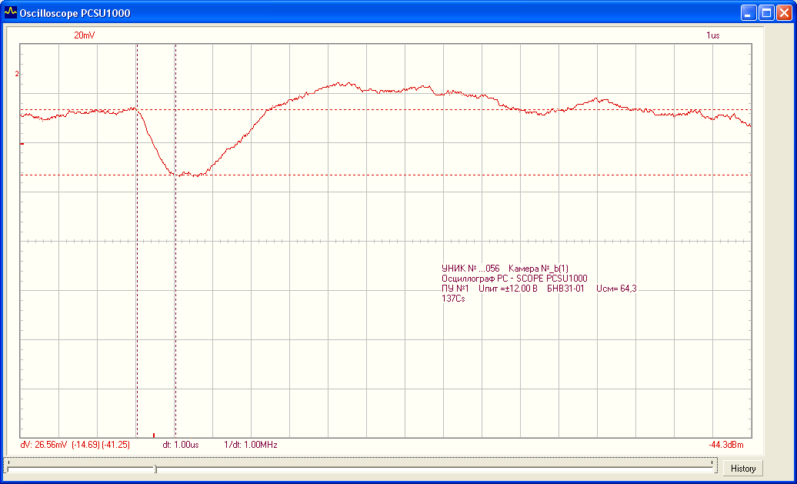

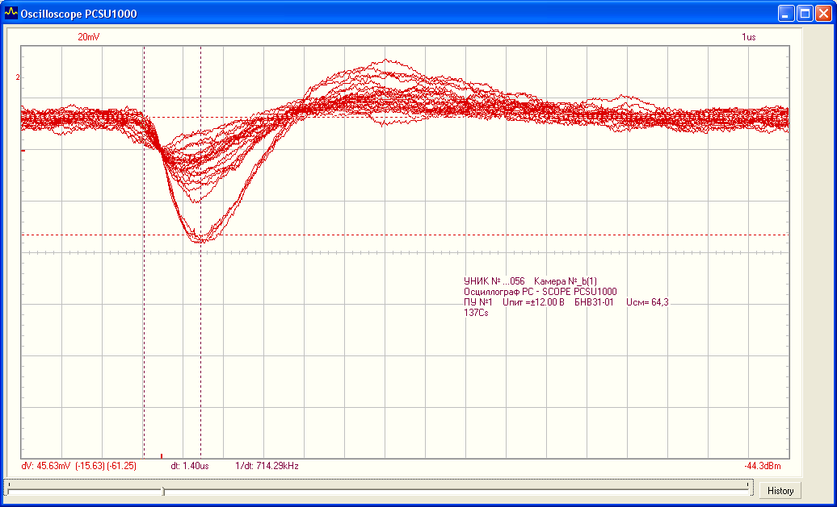

Исследования работы Вета-спектрометра.
УНИК № ...065 Камера №_b(1) Осциллограф PC – SCOPE PCSU1000
ПУ №1 U_{пит} =±12.00 В БНВ31-01 U_{см}= 66,6 В
²⁰⁴Tl

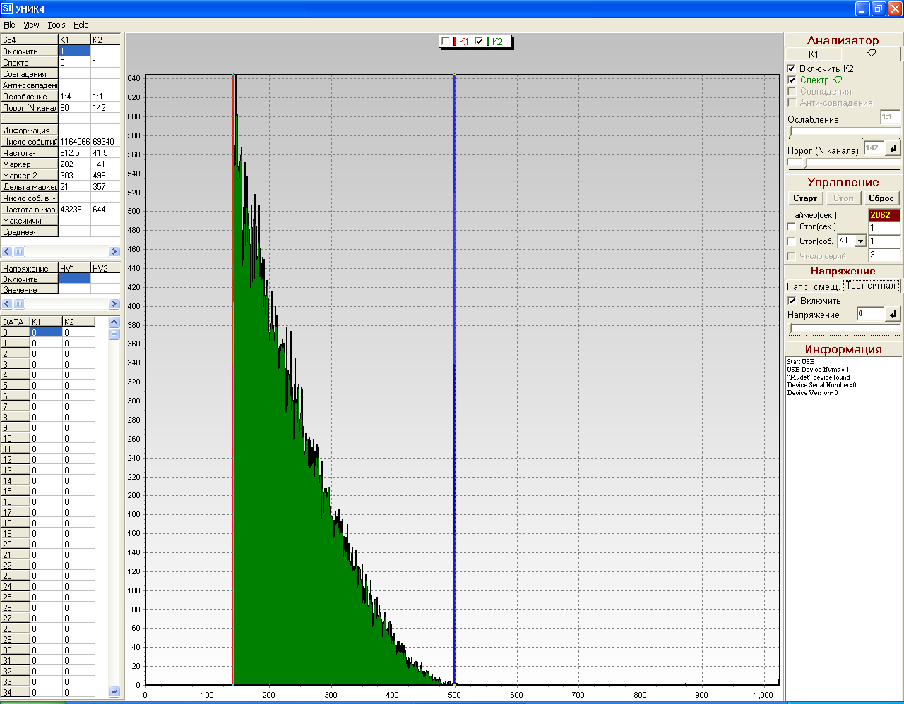

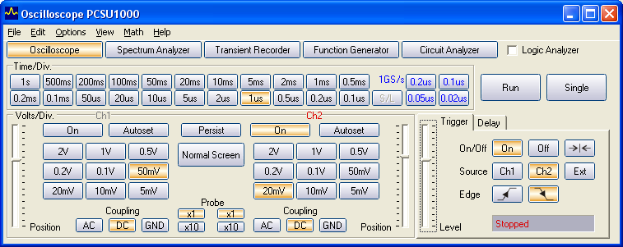
Исследования работы Вета-спектрометра.
УНИК № ...065 Камера №_b(1) Осциллограф PC – SCOPE PCSU1000
ПУ №1 U_{пит} =±12.00 В БНВ31-01 U_{см}= 66,6 В
²⁰⁴Tl
